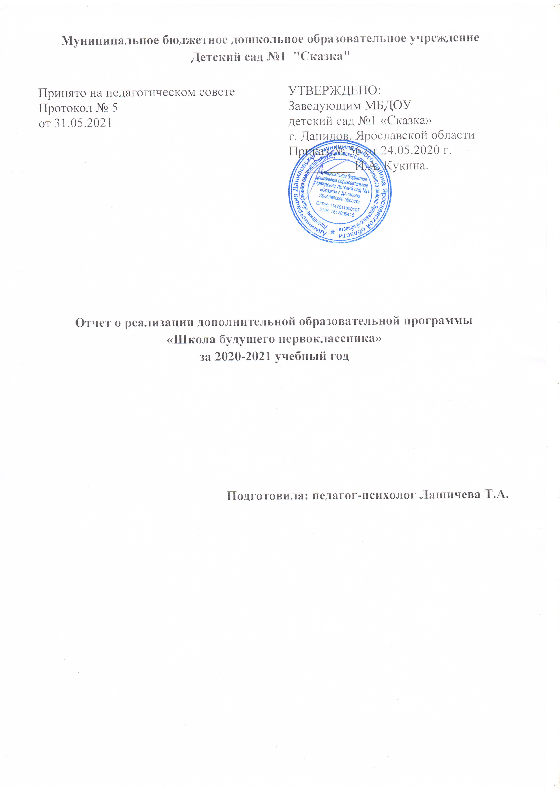
Программа «Школа будущего первоклассника» была реализована в подготовительной группе «Буратино». Общее количество детей, получивших услуги по данной программе 20 человек.
Занятия проводились согласно поставленным целям и задачам.
Цель:
Формирование положительного отношения детей к предстоящему школьному обучению, личностных качеств, адекватной самооценки и психологической готовности в целом.
Задачи:
- Развивать у детей предпосылки к учебной деятельности: коммуникативные и поведенческие навыки, познавательные процессы, адекватную самооценку, способствующие принятию новой социальной позиции "школьника";
- Формировать у детей, положительное отношение к обучению в школе, включая в целостный пед. процесс, разносторонние формы совместной деятельности;
- Обеспечить эмоциональное благополучие каждого ребенка, укрепляя психическое здоровье дошкольника;
- Оказать консультативную помощь родителям по вопросам воспитания, развития и обучения детей.
Результаты прохождения программы детьми отслеживались с помощью диагностики, наблюдений и практической работы в тетрадях.
Мониторинг по компонентам школьной готовности
начало 2020 учебного года
Особенности познавательной деятельности | Особенности сформированности волевой сферы | Личносто-мотивационный | Психофизиологические особенности | Особенности поведения и общения
В -7 ч. 35%  С - 11 ч., 50%  Н - 2ч., 10% | В - 0ч.  С - 6ч., 30%  Н -14ч., 60 % | В- 11ч., 55%  С - 2ч., 10%  Н - 7ч., 35% | В- 8ч, 40%  С - 5ч., 25%  Н - 7ч., 35% | В - 5ч., 25%,  С - 12ч., 60%,  Н – 3 ч.,15%

Мониторинг по компонентам школьной готовности
конец 2020 учебного года
Особенности познавательной деятельности | Особенности сформированности волевой сферы | Личностно-мотивационный | Психофизиологические особенности | Особенности поведения и общения
В - 75ч.,75%  С - 5 ч., 25%  Н- 0ч. | В - 7 ч., 35%  С - 12ч., 60%  Н - 1ч., 5% | В – 15ч., 75%  С – 5 ч., 25%  Н - 0ч. | В – 10 ч, 50%  С – 9 ч., 45%  Н - 1ч., 5% | В - 8ч.,40%,  С – 11 ч.,55%,  Н - 1ч.,5%

Сводный мониторинг по диагностике «Готовность в школе»
предусмотренной программой дополнительного образования «Школа будущего первоклассника»
Показатель уровня  готовности  Название группы | Высокий |  | Средний |  | Низкий
Показатель уровня  готовности  Название группы | 2020 | 2021 | 2020 | 2021 | 2020 | 2021
Буратино | 20 % | 55% | 55% | 45% | 30% | 0%
Из мониторинга по диагностике компонентов школьной готовности можно сделать вывод, что самый большой прирост наблюдается в познавательной деятельности, а значит уровень внимания, памяти, мышления, восприятия достиг школьной зрелости, что будет способствовать успешному освоению школьных предметов.
Повысилась волевая саморегуляция поведения, которая позволяет ученику быть собранным, выполнять поставленные перед ним задачи и самостоятельно справляться с трудностями.
На конец года мотивация к школьному обучению сформирована на 100%, что служит хорошим показателе для включения в учебную деятельность.
Психофизиологический компонент определяющий возрастную зрелость, а также индивидуально – типологические особенности личности ребенка также повысился. Здоровый, физически крепкий, с хорошей координацией ребенок способен успешнее адаптироваться на новой ступени социального развития, а также овладевать учебной программой.
Особенности поведения и общения у детей улучшились. Дети в конце года самостоятельно, на заключительном занятии делали выводы о тех правилах, ситуациях, которые они получили на уроках общения в «Лесной школе».
Общий показатель на готовность к школе вырос и составляет высокий уровень 55%, средний уровень - 45%, низкий уровень - 1%.
На успешность прохождения программы большое влияние оказывала посещаемость ребенком детского сада, заинтересованность родителей, помощь и дополнительные занятия в группе с педагогом.
Одна из задач в программе это работа с родителями по психологическому сопровождению ребенка, проходящего программу «Школа будущего первоклассника». В рамках этой задачи родители получили консультативную помощь по результатам диагностики на готовность детей к школе, а также были выданы индивидуальные рекомендации по развитию детей и подобраны дидактические пособия (игры, занятия в тетради) для дополнительных занятий с детьми дома.
Работа с родителями была как индивидуальная, так и групповая. Для родителей было проведено групповое родительское собрание, на тему: «Готов ли ваш ребенок пойти в школу или кризис 7 лет», которое помогло родителям сформировать представление о личностных особенностях ребенка, готовящегося к поступлению в школу и необходимых компонентах школьной готовности.
На стендах, в раздевалках групп, для родителей размещалась информация согласно темам, которые проходили дети по программе «Школа будущего первоклассника».

Для более эффективной реализации программы разрабатывались методические пособия, игры на развитие познавательной сферы, наглядный материал.
В дальнейшем планируется совершенствовать оснащение занятий дидактическим и наглядным материалом.

